合办研究生班网上报名流程中相关问题解答

各报考湖南省图书馆学会、湖南图书馆与武汉大学信息管理学院合办的图书情报学硕士研究生班（以下简称湖南班）的考生：
武汉大学研究生院根据《关于做好申办2014年研究生双证班工作的通知》（研招［2014］01）精神，对有关培养单位申请办班专业、师资队伍、科研实力、教学计划及合作单位情况进行了综合分析，经研究生院院务会议研究，同意以我单位2014年开办图书情报学硕士专业的研究生双证班。
考试报名采用网上报名与现场确认相结合的方式进行，考生根据所在省招生考试管理机构网报公告要求选择报考点。现网上报名工作已经开始，介于询问报名事项的人员很多，特将大家报名流程中有疑惑的点一一以图片解答，供大家参考。
1.选择报考的单位：

2.在填写“报考类别”中选择定向就业，并将单位所在地、单位名称详细填写，备用信息中填写“湖南班”用以区分在武汉大学就读的相关考生。


3.报考专业时选择“（专业学位）图书情报”：
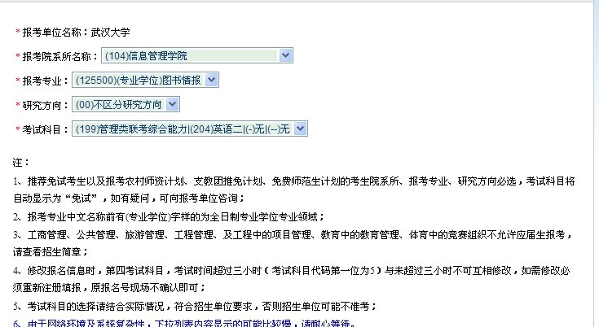
4.选择报考地点，考生可根据实际情况就近选择报考点：
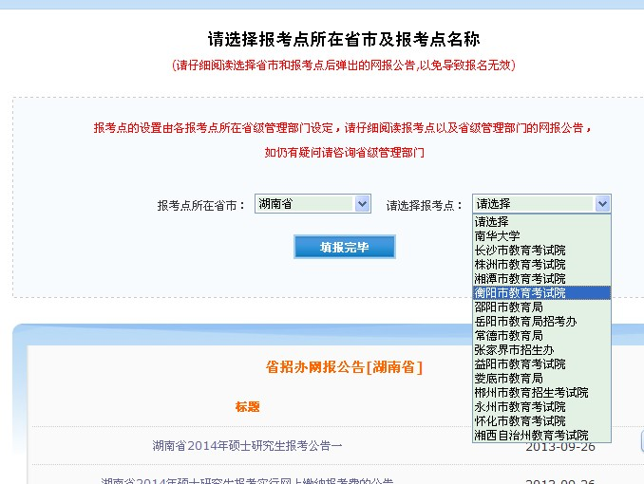

5.报名成功：
